Bulanık Mantık Dönem Projesi
Ev Bitkisi Sulama Kontrol Sistemi
Ad Soyad: Barış Çevik
Bölüm: Bilişim Sistemleri ve Teknolojileri
Öğrenci No: 22430070008
Ders: Bulanık Mantık

1. Giriş ve Problem Tanımı
Ev ortamında yetiştirilen saksı bitkilerinin sağlıklı kalması için sulama miktarının doğru ayarlanması gerekir. Toprak çok kuru kalırsa bitki solar; çok sık ve fazla sulanırsa kök çürümesi görülebilir. Sulama kararı tek bir ölçüme bağlı değildir; toprak nemi, ortam sıcaklığı ve bitkinin aldığı ışık birlikte dikkate alınmalıdır.
Bu projede üç giriş değişkenine dayalı bir bulanık kontrolcü tasarlanmıştır: toprak nemi (%), ortam sıcaklığı (°C) ve ışık seviyesi (0–100). Çıkış değişkeni sulama süresidir (dakika). Klasik eşik değer mantığında geçişler ani olur; bulanık mantıkta kuru, orta, nemli gibi dilsel ifadelerle kademeli geçişler modellenir.
Dersin ornek konularindan farkli olarak saksı bitkisi sulama problemi secildi. Tek bir esik degerle karar vermek yerine bulanik mantikla ara degerler de degerlendirilebiliyor.

2. Sistem Tasarimi

2.1 Degiskenler
Tur | Degisken | Aralik | Dilsel terimler
Giris | Toprak nemi | 0-100 % | kuru, orta, nemli
Giris | Sicaklik | 10-40 C | soguk, ilik, sicak
Giris | Isik | 0-100 | az, orta, cok
Cikis | Sulama suresi | 0-15 dk | kisa, orta, uzun

2.2 Uyelik Fonksiyonlari
Tum degiskenlerde ucgen (trimf) uyelik fonksiyonlari kullanilmistir.
Nem: kuru [0,0,40], orta [25,50,75], nemli [60,100,100]
Sicaklik: soguk [10,10,22], ilik [18,25,32], sicak [28,40,40]
Isik: az [0,0,40], orta [25,50,75], cok [60,100,100]
Sulama: kisa [0,0,5], orta [3,7.5,12], uzun [10,15,15]
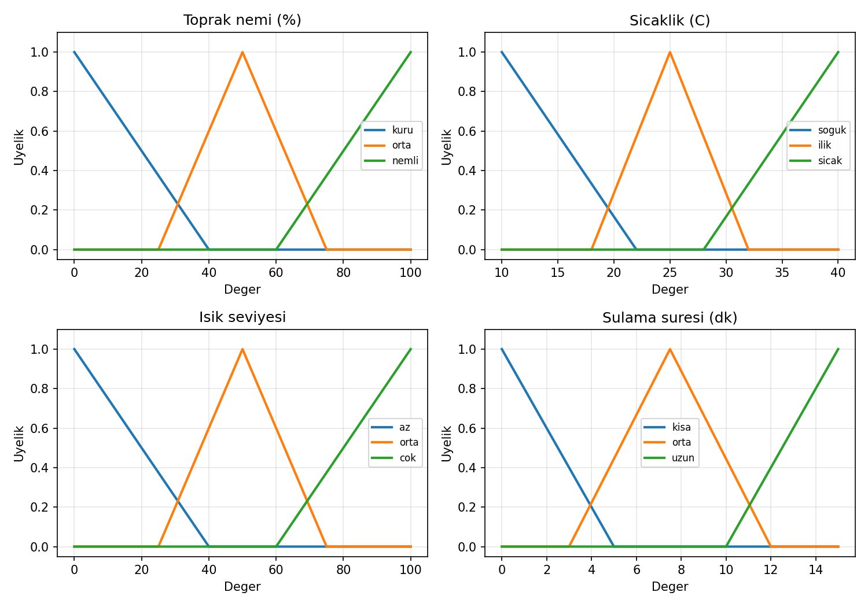
Sekil 1: Giris ve cikis uyelik fonksiyonlari

2.3 Kural Tabani
Mamdani tipi 18 adet IF-THEN kurali tanimlanmistir. Ornek kurallar:
- R1: IF nem=kuru AND sicaklik=sicak AND isik=cok THEN sulama=uzun
- R8: IF nem=orta AND sicaklik=soguk AND isik=az THEN sulama=kisa
- R10: IF nem=nemli AND sicaklik=soguk AND isik=az THEN sulama=kisa
- R12: IF nem=nemli AND sicaklik=sicak AND isik=cok THEN sulama=kisa
Tam liste fuzzy_controller.py dosyasinda yer almaktadir.

2.4 Cikarim ve Durulastirma
Cikarim motoru olarak skfuzzy kontrol sistemi kullanilmistir. Kurallar AND baglacinda minimum ile birlestirilir. Durulastirma yontemi agirlik merkezi (centroid) metodudur; cikis y* degeri bu yontemle elde edilir.

3. Uygulama Detaylari
Python 3, scikit-fuzzy, numpy, matplotlib ve Streamlit kutuphaneleri kullanildi.
fuzzy_controller.py: kontrolcu ve kurallar
app.py: Streamlit arayuzu (slider, metin kutusu, Hesapla, grafikler)
Arayuzde uyelik fonksiyonlari grafikte gosterilir, aktif kurallar listelenir, durulastirma ciktisi sayisal ve grafiksel sunulur.
Arayuz Streamlit ile yazildi. Calistirmak icin: streamlit run app.py
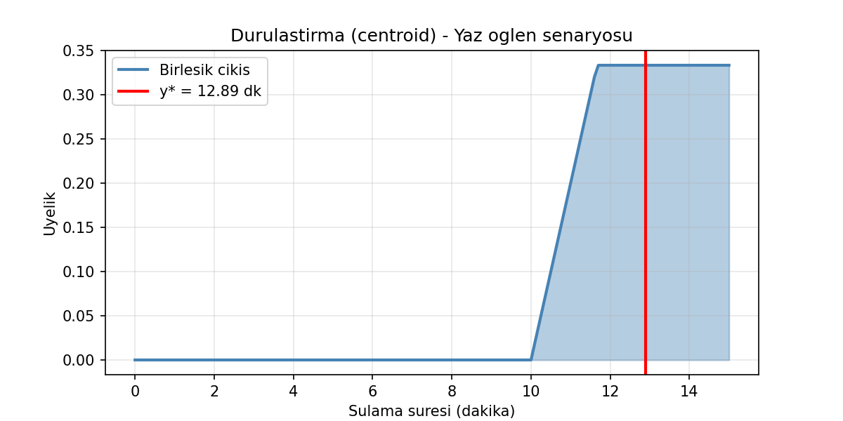
Sekil 2: Centroid durulastirma ornegi (yaz senaryosu)

4. Test Sonuclari ve Analiz
Senaryo | Nem | Sicaklik | Isik | Sulama (dk)
Yaz oglen, kuru toprak | 15 | 32 | 90 | 12.89
Ilkbahar, orta nem | 50 | 22 | 55 | 7.50
Kis, nemli toprak | 85 | 14 | 20 | 1.94
Serin aksam, kuru | 20 | 18 | 30 | 7.50
Kuru ve sicak ortamda sulama suresi uzar; nemli ve soguk ortamda kisalir. Bu sonuclar bitki bakimi sezgisi ile uyumludur.
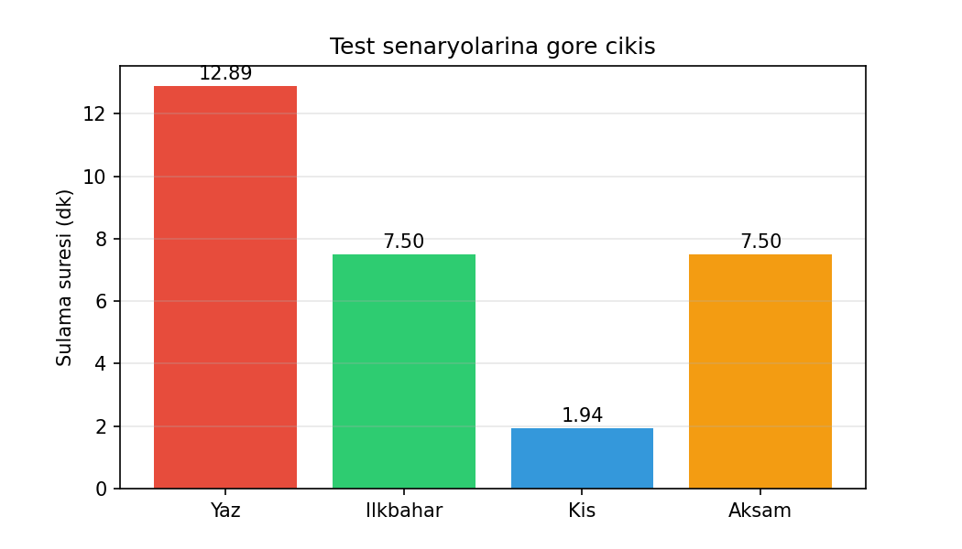
Sekil 3: Dort test senaryosunda sulama suresi

5. Sonuc ve Degerlendirme
Sistemin artisi kurallarin anlasilir olmasi ve az veriyle calisabilmesidir. Eksisi ise uyelik fonksiyonlarinin ve kurallarin elle ayarlanmasi gerekmesidir; cok degisken olunca kural sayisi hizla artar.
Yapay sinir aglari gibi yontemler buyuk veri setinde iyi sonuc verebilir fakat bu projede amac ders kapsamindaki bulanik mantik adimlarini uygulamaktir.

Kaynakca
- Zadeh, L.A. (1965). Fuzzy Sets. Information and Control.
- Ross, T.J. (2010). Fuzzy Logic with Engineering Applications.
- scikit-fuzzy documentation: https://pythonhosted.org/scikit-fuzzy/
- Streamlit documentation: https://docs.streamlit.io/

